1. (2018·汕头模拟)如图所示，圆a和椭圆b是位于地球赤道平面上的卫星轨道，其中圆a是地球同步轨道。现在有A、B两颗卫星分别在a、b轨道上运行，但运行方向与地球自转方向相反，已知A、B的运行周期分别为T₁、T₂，地球自转周期为T₀，P为轨道b的近地点。则下列说法正确的是( )
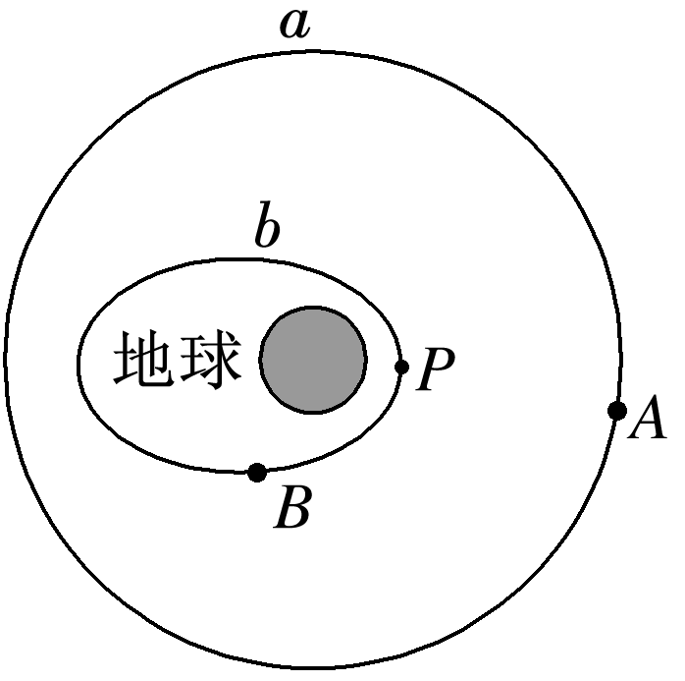
A．卫星A是地球同步卫星
B．卫星B在P点时动能最大
C．T₀＝T₁
D．T₁<T₂
【参考答案】BC
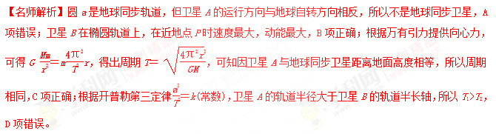2.（2018广州一模）如图，已知现在地球的一颗同步通讯卫星信号最多覆盖地球赤道上的经度范围为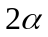。假设地球的自转周期变大，周期变大后的一颗地球同步通讯卫星信号最多覆盖的赤道经度范围为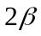，则前后两次同步卫星的运行周期之比为
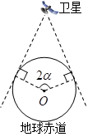
A. 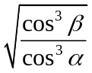 B. 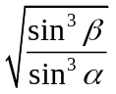
C. 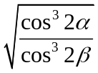 D. 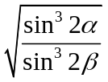
【参考答案】A
【命题意图】本题考查万有引力定律、同步卫星的运动及其相关的知识点。
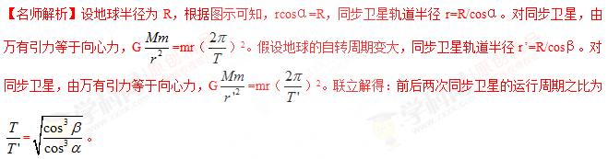
5．(2016·河北石家庄二中一模)有a、b、c、d四颗地球卫星，a还未发射，在赤道表面上随地球一起转动，b是近地轨道卫星，c是地球同步卫星，d是高空探测卫星，它们均做匀速圆周运动，各卫星排列位置如图所示，则( )
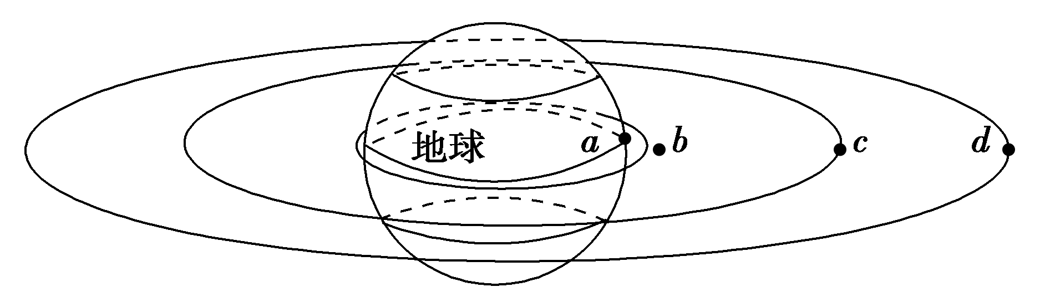
A．a的向心加速度等于重力加速度g
B．在相同时间内b转过的弧长最长
C．c在4小时内转过的圆心角是
D．d的运动周期有可能是20小时
【参考答案】B
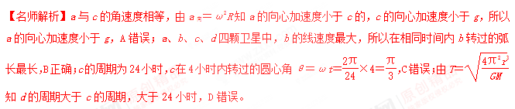
7．(2016·济南联考)中国航天局秘书长田玉龙2015年3月6日证实，将在2015年年底发射高分四号卫星，这是中国首颗地球同步轨道高时间分辨率对地观测卫星。如图所示，A是静止在赤道上随地球自转的物体；B、C是同在赤道平面内的两颗人造卫星，B位于离地高度等于地球半径的圆形轨道上，C是高分四号卫星。则下列关系正确的是 ( )
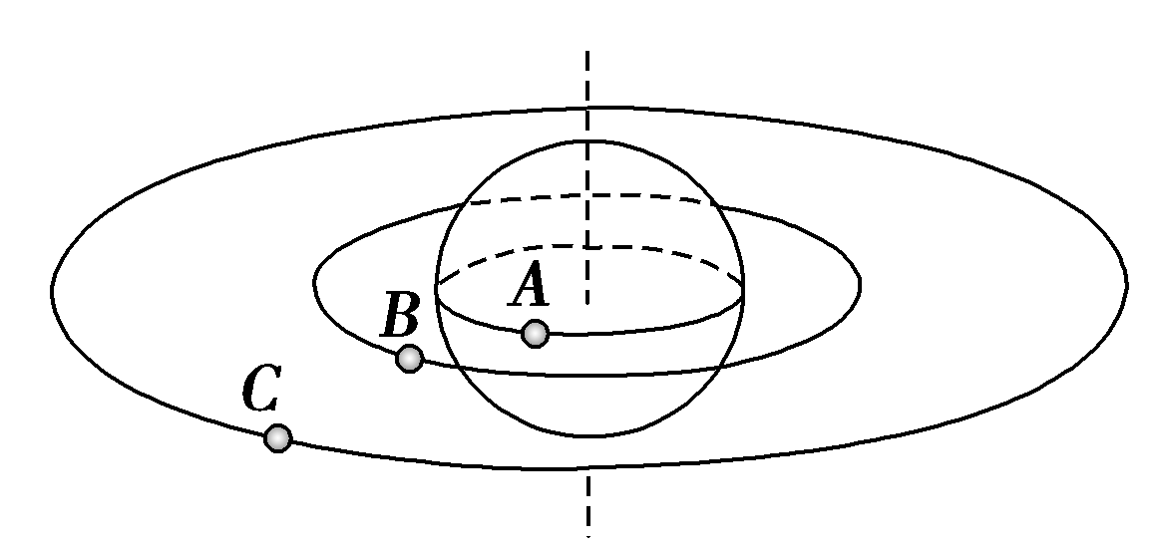
A．物体A随地球自转的角速度大于卫星B的角速度
B．卫星B的线速度大于卫星C的线速度
C．物体A随地球自转的加速度大于卫星C的加速度
D．物体A随地球自转的周期大于卫星C的周期
【参考答案】B
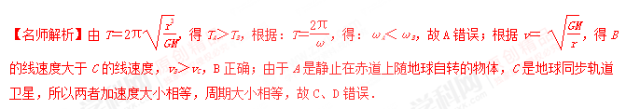
8. (2016·河南开封高三质检)如图所示，A是地球的同步卫星，B是位于赤道平面内的近地卫星，C为地面赤道上的物体，已知地球半径为R，同步卫星离地面的高度为h，则( )
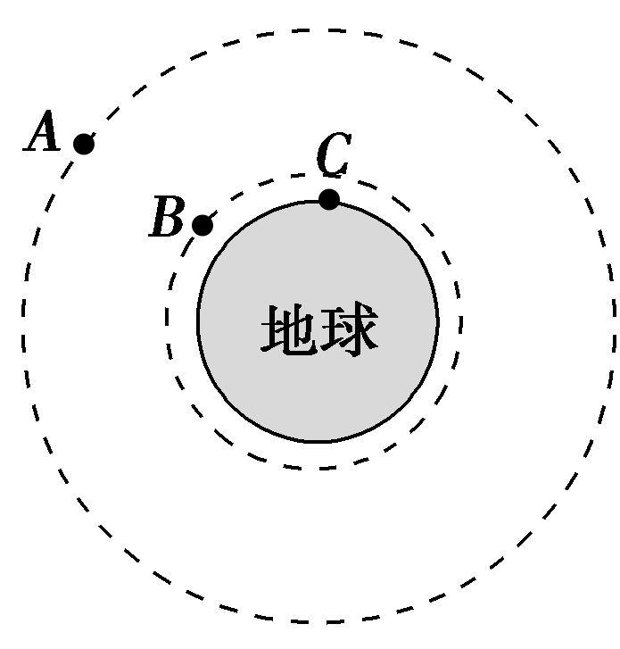[来源:学科网]
A．A、B加速度的大小之比为()²
B．A、C加速度的大小之比为1＋
C．A、B、C速度的大小关系为v_{A}＞v_{B}＞v_{C}
D．要将B卫星转移到A卫星的轨道上运行至少需要对B卫星进行两次加速
【参考答案】BD
